Deutsch lehren lernen
Einheit 8: DaF für Kinder
Prag, Goethe-Institut

Gesamtdauer: 14 Wochen mit rund 100 Stunden Arbeitsaufwand
Online-Einführungswoche (6 Stunden) Mo, 21.01. – So, 27.01.2019
Einführungsseminar Moodle 25.01.2019, 14-16 Uhr
Online-Selbstlernphase (8 Wochen) Mo, 28.01. – Fr, 22.03.2019
Präsenzphase 1 (Prag) Fr, 22.03.2019, 13-19 Uhr
Online-Selbstlernphase (2 Wochen) Mo, 25.03. – So, 07.04.2019
Praxiserkundungsprojekt (4 Wochen) Mo, 08.04. – Do, 03.05.2019
Präsenzphase 2 (Prag) Sa, 04.05.2019

Bewerbung
Bitte ergänzen Sie das Formular vollständig und senden Sie es bis 07.01.2019 eingescannt per Mail an Sarka.Stellnerova@goethe.de oder per Post an das Goethe-Institut in Prag. Vielen Dank!
Name, Vorname

Geburtsdatum

Privatadresse

E-Mail

Telefon

Hochschulqualifikation
(Universität, Fächerkombination, Abschluss, Abschlussjahr)
bisherige Unterrichts-erfahrung im Fach Deutsch als Fremdsprache
(Art, Dauer)

Unterrichtserfahrung mit welchen Zielgruppen
(Primar- oder Sekundarstufe mit Alter der Schüler, Erwachsenenbildung)

Derzeitige berufliche Tätigkeit
(Institution, Bezeichnung)

Praxiserkundungsprojekt
(An welcher Institution werden Sie das Praxiserkundungsprojekt durchführen?)

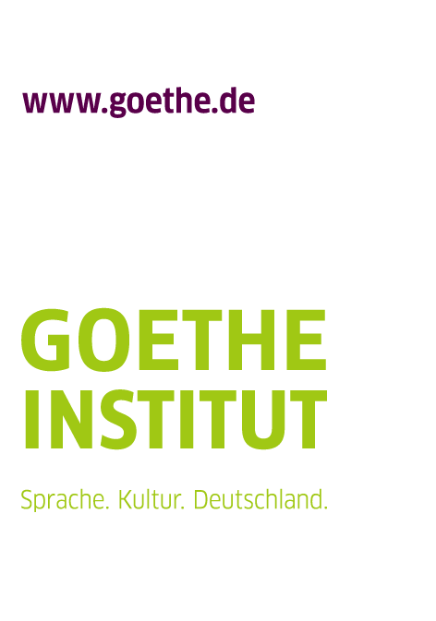
Deutschkenntnisse  bitte betreffendes Feld ankreuzen  (Nachweise liegen vor und können auf Nachfrage des Goethe-Instituts vorgelegt werden) | B2 | C1 | C2 | Muttersprache
Vorerfahrungen mit der Lernplattform „Moodle“ aus der Teilnehmer-perspektive (Seminarart, Veranstalter, Dauer)

Ich melde mich für die  DLL-Einheit 8 an, weil… | … mich persönlich der innovative Ansatz der Aktionsforschung interessiert und ich eine neue Art der Deutschlehrerfortbildung im blended-learning-Verfahren kennen lernen möchte.
 | … weil ich die für dieses Modul zugewiesenen ECTS-Punkte im Rahmen meines Universitätsstudiums benötige.
 | …. weil mein Arbeitgeber von mir die Teilnahme an regemäßigen Fortbildungen verlangt.
 | …. ich generell an Fortbildungen für Deutschlehrer/-innen interessiert bin.
Woher haben Sie von DLL erfahren? | Ich habe die Ausschreibung auf der Homepage des Goethe-Instituts in Prag gelesen.
 | Ich bin durch die Seiten www.goethe.de/dll auf das Programm aufmerksam geworden.
 | Durch Bekannte/Kolleg/-innen.
 | Durch Informationen meines Arbeitgebers.
Sonstige Bemerkungen

Ich möchte gerne den Band „Einheit 8: Deutsch für Jugendliche“ für 500,- CZK käuflich erwerben und bringe das Geld am ersten Seminartag mit.
Ich verzichte auf den Kauf und begnüge mich mit der online-Version des Buches im Moodle-Kursraum.

Mit meiner Unterschrift bestätige ich verpflichtend, …
- dass ich an allen Bestandteilen der Einheit 8 von DLL teilnehmen werde, wie es vom Goethe-Institut veröffentlicht wurde und in der Zeit vom 22.01.2019 bis einschließlich 04.05.2018 in der Tschechischen Republik durchgeführt wird.

- dass ich die Möglichkeit habe, ein Praxiserkundungsprojekt an einem Kindergarten oder einer Primarschule durchzuführen (siehe oben: Institution für das Praxiserkundungsprojekt

- dass ich die Teilnahmegebühr in Höhe von 500,- CZK entrichte und diesen Betrag zum ersten Seminartag mitbringe.

- Dass ich damit einverstanden bin, dass meine persönlichen Angaben und Daten vom Goethe-Institut zum Zwecke der Seminarvorbereitung gespeichert und für interne Zwecke genutzt werden.
- dass ich meinen eigenen Laptop zu den Präsenzseminaren in das Goethe-Institut nach Prag mitbringe.
- dass ich die Kosten der An- und Abreise und entstehende Übernachtungskosten während der Präsenztage in Prag selbständig übernehme.

__________________________________________ _________________________________________________
(Ort, Datum) (Unterschrift der Teilnehmerin/
des Teilnehmers)

Kontakt:
Goethe-Institut
Bildungskooperation Deutsch
Masarykovo nábřeží 32
CZ- 110 00 Praha 1

Šárka Stellnerová
E-Mail: Sarka.Stellnerova@goethe.de

